**ARM9集中器测试报告**

**部门：研发中心**

**人员：宋宝善 王鑫 任超（生产中心）**

**日期：2016年06月22日**

# 背景：

2016年06月20日，从生产发来30台ARM9集中器，测试后入库。由于单机版测试软件尚未完成，故采用手动测试。

# 测试过程

## 搭建测试环境

1. 上位机：电脑一台（至少有1个USB2.0接口， 最好有3个及以上USB2.0接口），安装Windows7x64操作系统；安装J-Link驱动4.90 ，安装sam-ba_2.14 ，安装德鲁串口调试助手（任意一款成熟的串口调试助手即可），安装xmanager （任意一款终端仿真程序即可，如putty、secureCRT等）；安装USB转RS232驱动（）。
2. 接口线：

* USB转RS232接线：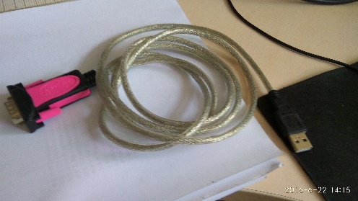
* RS232转RS485接头：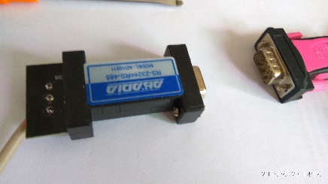
* Jlink仿真器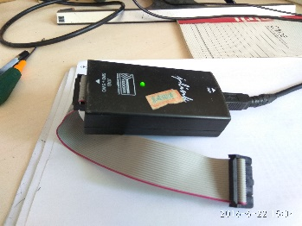
* 手机USB连接线（Micro USB）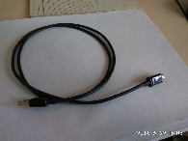 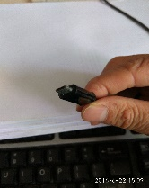

全部连接到电脑上，记下USB转RS232接线对应的串口号（本文假定为***COM8***）。

## 测试过程

1. 上电前检查：上电前进行静态测试，以防出现板子烧坏等后果。静态检查过程请参考静态检测相关文档。
2. 上电：连接好火线（线序2）零线（线序5）地线（线序10）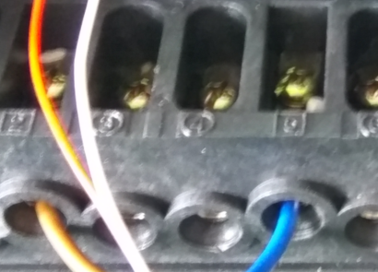，然后将插头插入接电的插线板，板子状态应该为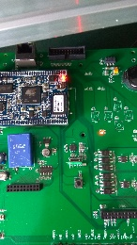。如果图中的两个红灯不亮，应该打开底板，查看底板的18V输入线是否连接正确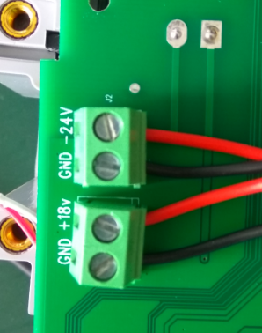，如果这两根线接反，底板和核心板上的红灯不会被点亮。
3. 刷入程序：连接J-Link仿真器到集中器底板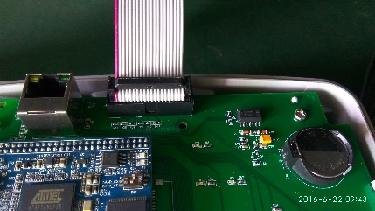，连接时注意底板的插槽上有一个缺口，对应的J-link的插头，以防插反。正确连接J-Link后，进入程序烧写文件夹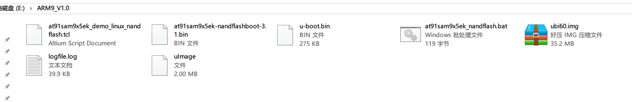，这个文件夹共有“at91sam9x5ek_demo_linux_nandflash.tcl”、“at91sam9x5ek-nandflashboot-3.1.bin”、 “ubi60.img”、“uImage”、“at91sam9x5ek_nandflash.bat”、“u-boot.bin”6个文件。

双击“at91sam9x5ek_nandflash.bat”

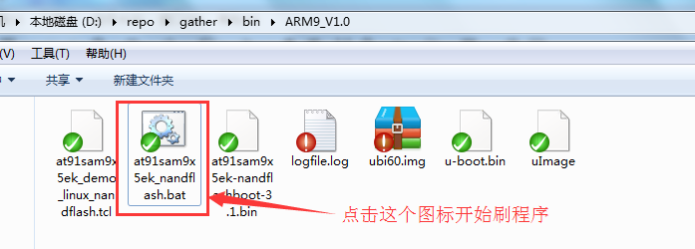，会出现窗口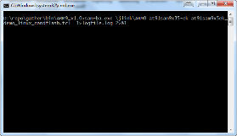，等待约5-15秒钟后，桌面的右下角出现J-Link的图标，单击绿色的J-Link图标，会弹出窗口：

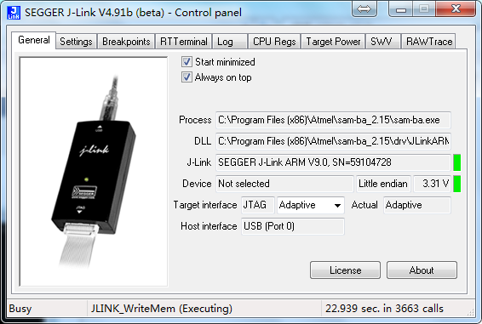

这时J-Link已经开始向核心板刷入程序，但是速率很慢，点击“Target interface”

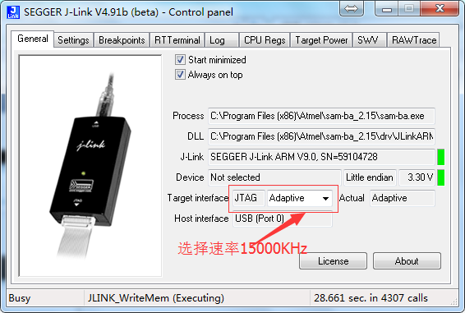

选择15000KHz，以减少程序烧写的时间

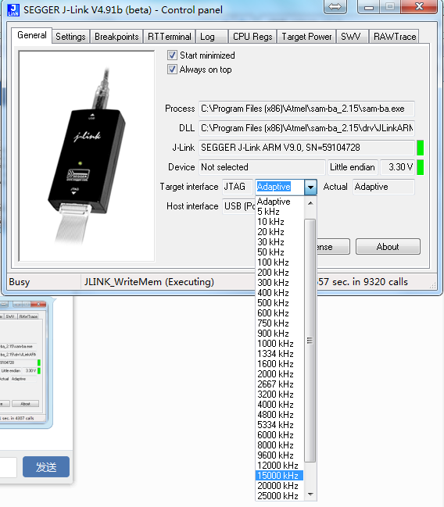

等待约2分钟，程序烧写完毕，弹出日志文件，不必理会、直接关闭即可：

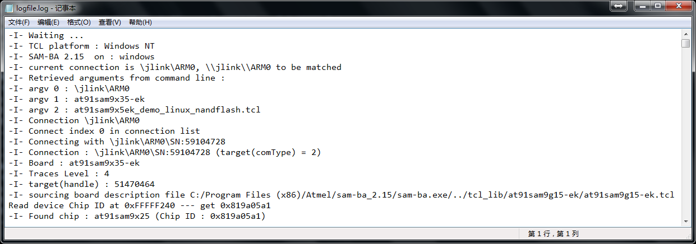。

1. 测试抄表：将MBus热量表的MBus线接到集中器、将RS485的仪表（本文以力创三相电表为例）接到下行485通道、将232转485头接到上行485通道，如下图

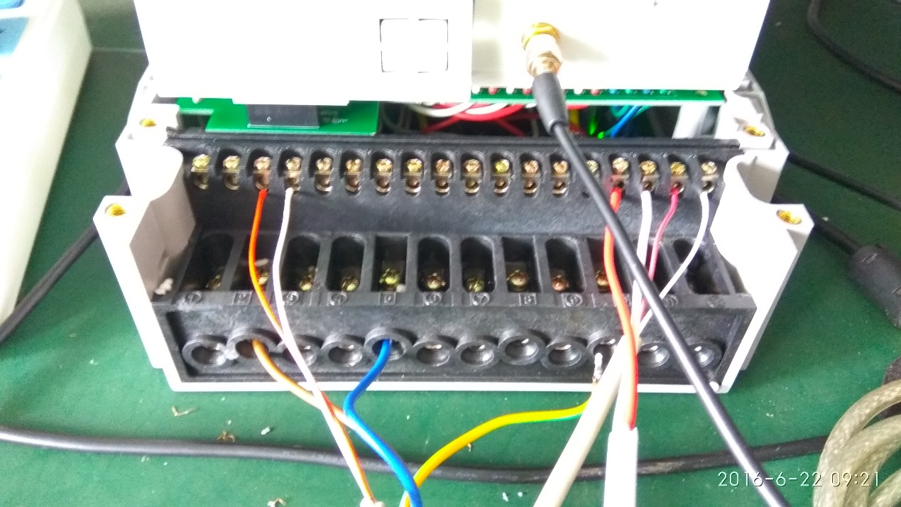

然后将Mbus模块、GPRS模块（已插入有流量的电话卡，且正确连接天线）插入集中器对应的插口，将手机USB连接线插入调试端口（记下集中器调试端口对应的串口号，本文假定为***COM9***），如下图

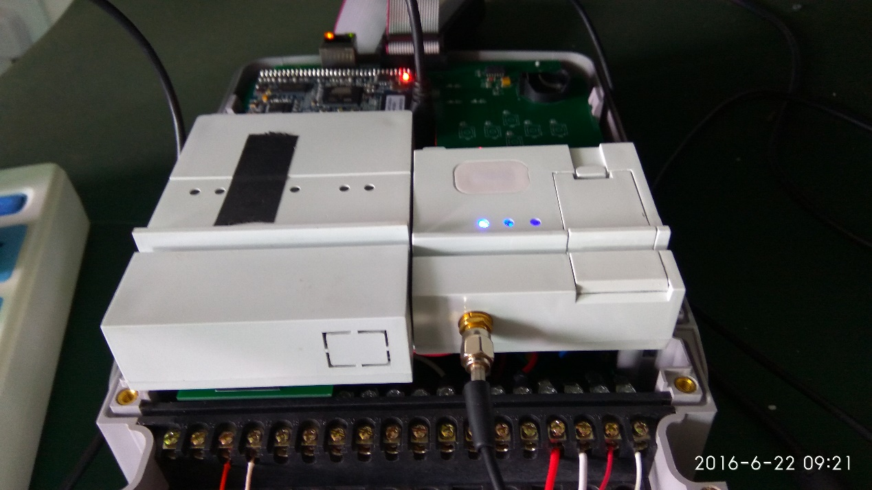

打开XShell，新建集中器调试端口链接，如下图：

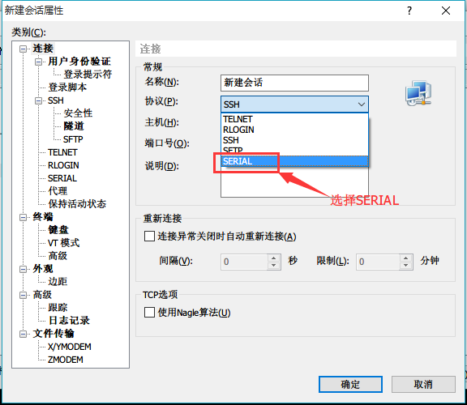

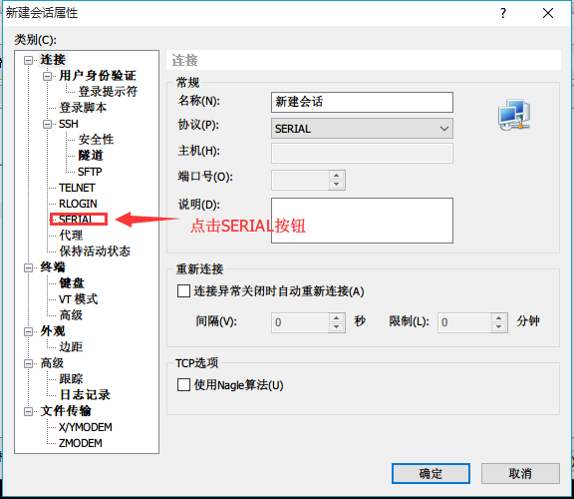

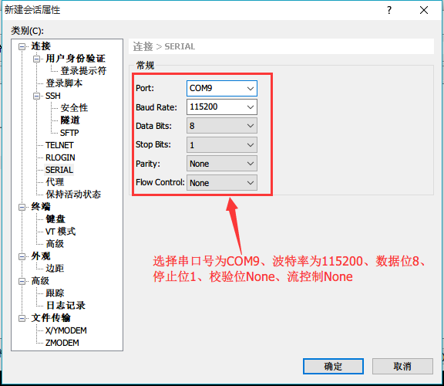

然后点击“确定”，就新建好一个模拟串口终端，本文没有改名字，使用其默认的名字“新建会话”，你可以随意取一个名字，下次直接连接它，而不必再次新建一个会话。连接调试终端后，重启集中器出现类似如下界面

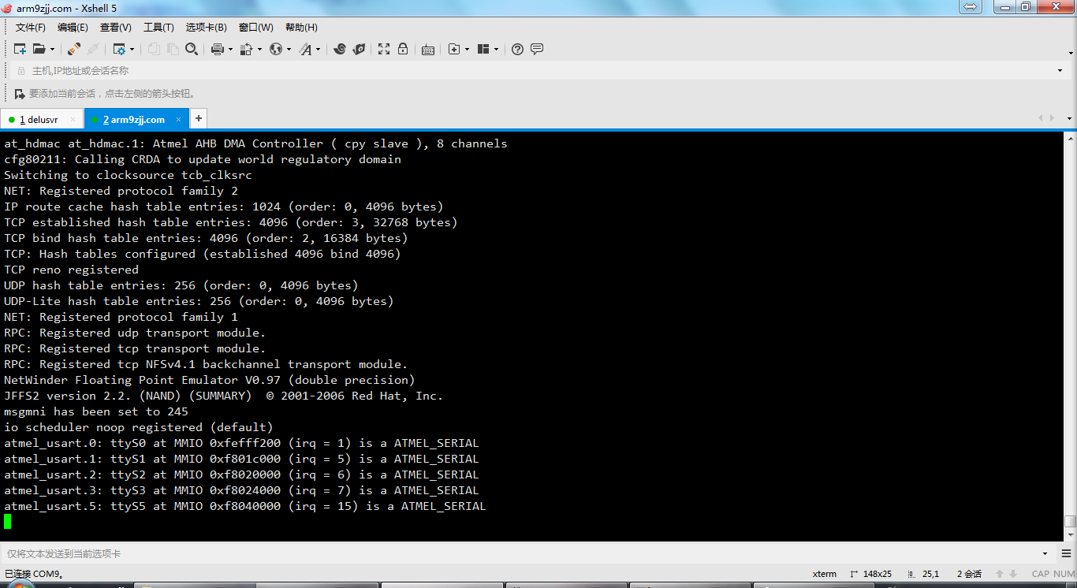

* 等待约5分钟后，如果出现“GPRS Module init success”字样，就说明GPRS端口是正常的，如下图：

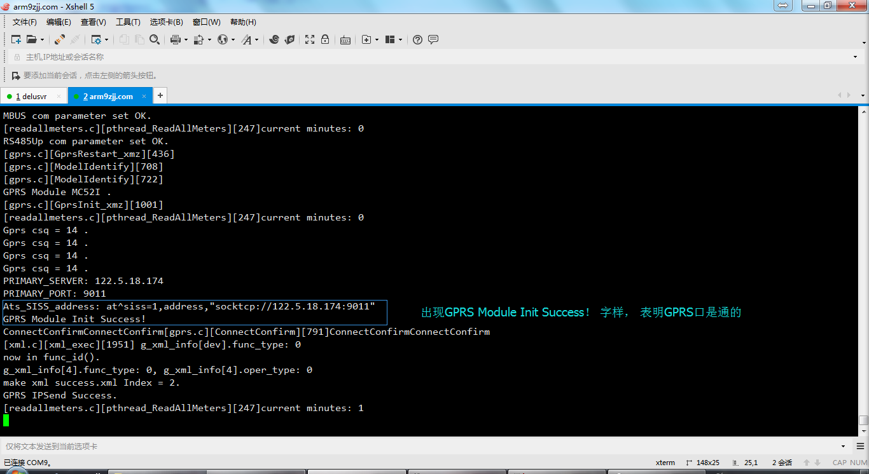

* 打开德鲁调试助手，按下图设置串口参数：

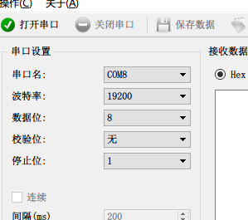

然后点击“打开串口”按钮，在发送区和接收区选择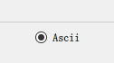，然后在发送区粘贴热表透传帧，如下图：

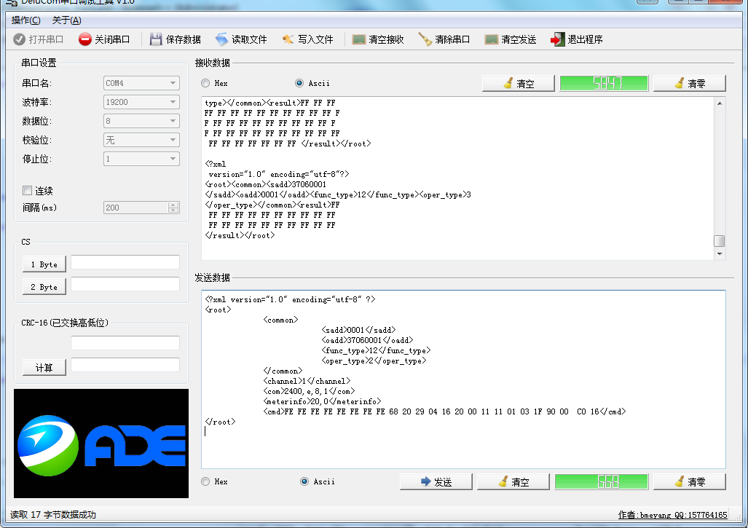

如果1秒后，接收区有数据返回，则MBUS端口正常，如下图：

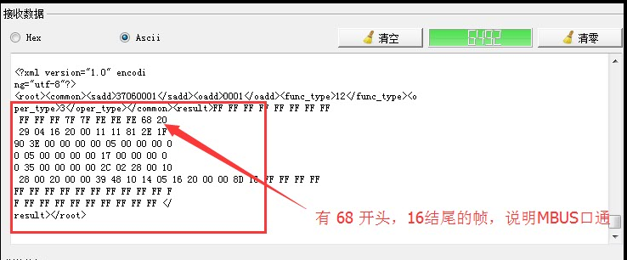

* 按照上面介绍的方法，下发RS485透传帧，如果接收区有仪表数据返回（本文使用的力创三相电表，使用Modbus协议），则下行485端口正常，如下图：

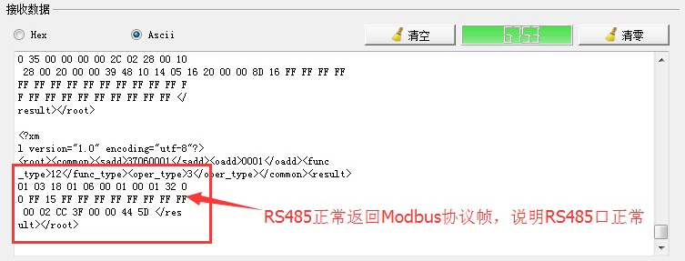

如果集中器可以通过上行485口接收、发送数据，则说明上行485端口正常。

至此，Mbus端口、上行485端口、下行485端口、GPRS端口全部测试完毕，认为集中器正常工作，拆下接口线、电源线、Mbus模块、GPRS模块等，可以将集中器装箱入库了。

## 测试结果

总共测试了30台集中器，其中

* 1台集中器的核心板刷入不了程序，已交给任超联系物资调换；
* 1台集中器的上行485口不通，经任超检查，是飞线在压线端子出断开，已修复；
* 4台集中器的18V输入连接线接反，造成集中器无法点亮，已由王鑫修好，并反馈给生产的组装人员。

测试过程中发现USB调试接口很脆弱，插线时稍微用力，就把接口压掉了，造成测试不便，建议改进USB接口的焊接工艺。